Nama | : Muhammad Rifqi Al Baqi Ananta
NIM | : 2311104005
Kelas | : SE-07-01

SOURCODE
<!DOCTYPE html>
<html lang="id">
<head>
<meta charset="utf-8" />
<meta name="viewport" content="width=device-width,initial-scale=1" />
<title>Kalkulator</title>
<style>
:root{
/* Palet mengikuti layout sebelumnya */
--navy:#294b8a;
--light:#e6eef2;
--card:#ffffff;
--muted:#9a9a9a;
--btn-hover:#a9d1f9;
--equal:#7bdc00; /* hijau untuk tombol "=" */
--shadow:0 10px 25px rgba(0,0,0,.15);
font-family:"Segoe UI", Roboto, Helvetica, Arial, sans-serif;
}
*{box-sizing:border-box;margin:0;padding:0}
body{
min-height:100vh;
background:var(--light);
display:grid;
place-items:center;
color:#333;
}

/* Kartu kalkulator */
.calc{
width:min(92vw,360px);
background:linear-gradient(180deg,#2e548f 0%, var(--navy) 40%, #203a6b 100%);
border-radius:16px;
padding:18px;
box-shadow:var(--shadow);
}
.inner{
background:#2a2f36;
border-radius:12px;
padding:14px;
}

/* Layar */
.display{
width:100%;
height:64px;
border-radius:10px;
background:#121418;
color:#f3f7ff;
display:flex;
align-items:center;
justify-content:flex-end;
padding:0 14px;
font-size:28px;
letter-spacing:.5px;
overflow:hidden;
box-shadow:inset 0 0 0 2px rgba(255,255,255,0.04);
user-select:none;
}
.sub{
font-size:12px;
color:var(--muted);
text-align:right;
padding:6px 2px 10px;
min-height:18px;
user-select:none;
}

/* Grid tombol */
.keys{
display:grid;
grid-template-columns:repeat(4, 1fr);
gap:10px;
}
button{
border:0;
border-radius:10px;
padding:14px 0;
font-size:20px;
font-weight:700;
cursor:pointer;
color:#fff;
background:#3b424c;
transition:transform .06s ease, filter .2s ease, background .2s ease;
box-shadow:0 4px 10px rgba(0,0,0,.2);
outline:none;
}
button:hover{ filter:brightness(1.08) }
button:active{ transform:translateY(1px) }

/* Variasi */
.op{ background:#2e7bd4 } /* operator */
.op:hover{ background:#3890fb }
.clear{ background:#ef5350 } /* C */
.clear:hover{ background:#ff6b68 }
.equal{ background:var(--equal); color:#0b2a00 } /* = */
.span-2{ grid-column:span 2; } /* tombol lebar */

/* Footer kecil */
.note{
text-align:center;
color:#c9d4ff;
font-size:11px;
margin-top:10px;
opacity:.9;
user-select:none;
}
</style>
</head>
<body>

<div class="calc">
<div class="inner">
<div id="display" class="display">0</div>
<div id="sub" class="sub"></div>

<div class="keys">
<!-- baris 1 -->
<button class="clear span-2" data-key="C">C</button>
<button class="op" data-key="⌫">⌫</button>
<button class="op" data-key="÷">÷</button>

<!-- baris 2 -->
<button data-key="7">7</button>
<button data-key="8">8</button>
<button data-key="9">9</button>
<button class="op" data-key="×">×</button>

<!-- baris 3 -->
<button data-key="4">4</button>
<button data-key="5">5</button>
<button data-key="6">6</button>
<button class="op" data-key="-">-</button>

<!-- baris 4 -->
<button data-key="1">1</button>
<button data-key="2">2</button>
<button data-key="3">3</button>
<button class="op" data-key="+">+</button>

<!-- baris 5 -->
<button class="span-2" data-key="0">0</button>
<button data-key=".">.</button>
<button class="equal" data-key="=">=</button>
</div>
</div>
<div class="note">Klik tombol atau gunakan keyboard (0–9, + - * / . Enter, Backspace).</div>
</div>

<script>
const display = document.getElementById('display');
const sub = document.getElementById('sub');
let expr = '0';
let justEvaluated = false;

const setDisplay = (text) => { display.textContent = text; };
const setSub = (text='') => { sub.textContent = text; };

function input(key){
if (key === 'C'){
expr = '0';
setDisplay(expr);
setSub('');
return;
}
if (key === '⌫'){
if (justEvaluated){ expr='0'; justEvaluated=false; }
expr = (expr.length>1) ? expr.slice(0,-1) : '0';
setDisplay(expr);
return;
}
if (key === '='){
try{
const normalized = expr
.replace(/×/g,'*')
.replace(/÷/g,'/')
.replace(/[^0-9+\-*/.() ]/g,''); // sanitasi sederhana
const result = Function(`"use strict";return (${normalized})`)();
setSub(expr + ' =');
expr = String(result);
setDisplay(expr);
justEvaluated = true;
}catch(e){
setDisplay('Error');
justEvaluated = true;
}
return;
}

// angka / titik / operator
if (justEvaluated && /[0-9.]/.test(key)){ // mulai ekspresi baru
expr = '0';
justEvaluated = false;
}else if (justEvaluated){
justEvaluated = false;
}

// aturan input
if (expr === '0' && /[0-9]/.test(key)) expr = key;
else expr += key;

// hindari operator ganda
expr = expr
.replace(/([+\-×÷*/.])\1+/g,'$1')
.replace(/([+\-×÷*/])\./g,'$10.');

setDisplay(expr);
}

// Klik tombol
document.querySelectorAll('button[data-key]').forEach(btn=>{
btn.addEventListener('click', ()=>input(btn.dataset.key));
});

// Keyboard
const keyMap = {
'/':'÷', '*':'×', 'Enter':'=', '=':'=', 'Backspace':'⌫'
};
window.addEventListener('keydown', (e)=>{
let k = e.key;
if (keyMap[k]) k = keyMap[k];
if (/^[0-9.+\-×÷]$/.test(k) || ['=','⌫','Enter'].includes(k)){
e.preventDefault();
input(k);
}
});
</script>
</body>
</html>

OUTPUT
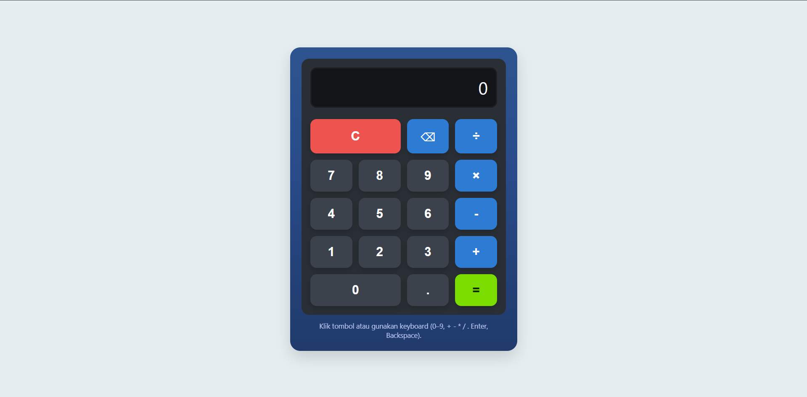
PENJELASAN
Program ini adalah aplikasi kalkulator berbasis web yang dibuat dengan HTML, CSS, dan JavaScript. HTML berfungsi untuk membuat struktur tampilan seperti layar kalkulator dan tombol-tombol angka maupun operasi matematika. CSS digunakan untuk mempercantik tampilan dengan tema warna biru navy, abu muda, dan hijau, serta memberikan efek bayangan dan animasi saat tombol ditekan agar tampil modern. Sementara itu, JavaScript menjadi bagian utama yang mengatur logika perhitungan. Setiap tombol memiliki atribut khusus agar ketika ditekan, JavaScript dapat mengenali input pengguna, menambahkannya ke ekspresi matematika, dan menghitung hasil saat tombol “=” ditekan. Tombol “C” digunakan untuk menghapus semua, “⌫” menghapus satu karakter, dan hasil perhitungan langsung ditampilkan di layar. Dengan kombinasi tiga teknologi ini, kalkulator dapat bekerja dengan baik dan memiliki tampilan yang menarik serta mudah digunakan.

